МИНИСТЕРСТВО ОБРАЗОВАНИЯ И НАУКИ РОССИЙСКОЙ ФЕДЕРАЦИИ
федеративное государственное бюджетное образовательное учреждение
высшего профессионального образования
“УЛЬЯНОВСКИЙ ГОСУДАРСТВЕННЫЙ ТЕХНИЧЕСКИЙ УНИВЕРСИТЕТ”

Отчёт
к лабораторной работе №1
по дисциплине “Интеллектуальные системы и сети”
“Основы Scilab”

Выполнил:
студент группы ЦИСТбв-41 Нгуен Х. А.

Принял:
преподаватель Сазонов С. Н.

Ульяновск
УлГТУ
2023

Основы Scilab
Задание 1. Изучить интерфейс Scilab.
Задание 2. Ознакомиться с демонстрационными примерами Scilab.
Задание 3. Выполнить в режиме калькулятора следующие действия:
- Ввод исходных операндов.
- Выполнить над операндами 1 и 2 операцию 1.
- Выполнить над результатом и операндом 1 операцию 2.
- Выполнить над результатом и операндом 2 операцию 3.
- Возвести операнд 1 почленно в степень 3.

Вариант – 4
Операнд 1 – V=[11 98 67 45]
Операнд 2 – v=7
Операция 1 – вычитание (-)
Операция 2 – произведение Кронекера (.*)
Операция 3 – деление (/)

Программа

V = [11 98 67 45];

v = -7;

V - v

ans .*. V

ans / v

V .^ 3

Результат выполнения программы
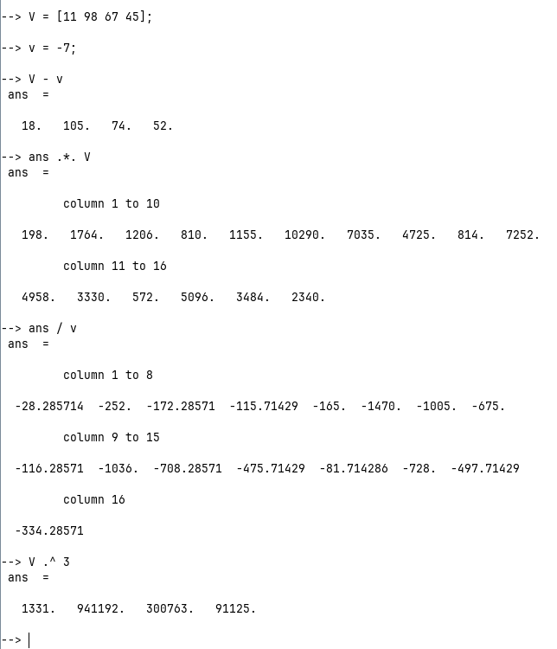

Выводы
Благодаря этой работе я освоил интерфейс Scilab, выполнять демонстрационные программы, работать в программе в режиме калькулятора.

